
4

รายงานการปฏิบัติราชการประจำ เดือน ธันวาคม 2566
ประจำปีงบประมาณ พ.ศ. 2567
สถานีตำรวจภูธรบางตาเถร
ข้อมูล ณ วันที่ 3 มกราคม 2567

รายงานการปฏิบัติราชการงานอำนวยการ

แผนงาน/โครงการ/กิจกรรม | ตัวชี้วัด/สาระสำคัญ (แผนงาน/โครงการ/กิจกรรม) | หน่วยรับผิดชอบ |  | ผลการดำเนินการ | หมายเหตุ
แผนงาน/โครงการ/กิจกรรม | ตัวชี้วัด/สาระสำคัญ (แผนงาน/โครงการ/กิจกรรม) | หลัก | หน่วยปฏิบัติ
กิจกรรม : การพัฒนาศักยภาพของผู้ปฏิบัติงาน | การเข้ารับการอบรมภายในและนอกองค์กร เพื่อเสริมสร้างศักยภาพตนเอง และเพิ่มประสิทธิภาพการทำงาน | งานอำนวยการ | ทุกสายงาน | ๑.ส่ง จนท.อบรม ตามที่ตร.หรือหน่วยงานที่เกี่ยวข้อง ให้เข้าร่วม  ๒.จัดฝึกยุทธวิธีประจำสัปดาห์  ๓.อบรมบรรยายให้ความรู้ ในการประชุม แต่ละสายงาน | เดือน ธ.ค.66  บรรลุตามเป้าหมาย
กิจกรรม : การให้บริการสุขภาพ | จำนวนข้าราชการตำรวจ ได้รับการตรวจสุขภาพประจำปี ไม่น้อยกว่าร้อยละ 90 | งานอำนวยการ | ทุกสายงาน | เจ้าหน้าที่ตำรวจทุกนาย ของสถานีเข้ารับการตรวจสุขภาพประจำปี โดย รพ.ตำรวจ | เดือน ธ.ค.66  บรรลุตามเป้าหมาย
กิจกรรม : การบริหารทรัพยากรมนุษย์ ด้านสวัสดิการที่พักอาศัย | จำนวนข้าราชการตำรวจได้รับ จัดสรรห้องพักของทางราชการไม่น้อยกว่า ร้อยละ 90 | งานอำนวยการ | ทุกสายงาน | จัดทำคณะกรรมการพิจารณาจัดสรรให้ผู้มีสิทธิเข้าพักอย่างเป็นธรรมและเป็นระบบ | เดือน ธ.ค.66  บรรลุตามเป้าหมาย
กิจกรรม : จัดสวัสดิการเพิ่มเติม | เพิ่มเติมสวัสดิการจากที่สำนักงานตำรวจแห่งชาติมีให้ | งานอำนวยการ | ทุกสายงาน | 1.จัดโครงการอาหารกลางวัน  2.จัดโครงการตัดผมฟรี  3.มีโครงการเงินกองทุนฉุกเฉินเพื่อตร.ในสังกัด | เดือน ธ.ค.66  บรรลุตามเป้าหมาย
กิจกรรม : การควบคุมความประพฤติ | การอบรมชี้แจงมาตรการควบคุมความประพฤติให้แก่ ตร. ในสังกัด เพื่อสร้างวินัยและให้ทราบถึงมาตรการหากมีการกระทำผิดวินัย | งานอำนวยการ | ทุกสายงาน | จัดทำคำสั่ง การอบรมชี้แจงมาตรการควบคุมความประพฤติให้แก่ ตร. ในสังกัด เพื่อสร้างวินัยและให้ทราบถึงมาตรการหากมีการกระทำผิดวินัย ให้ดำเนินการทุกเดือน | เดือน ธ.ค.66  บรรลุตามเป้าหมาย

2

1. กิจกรรมวันคล้ายวันพระบรมราชสมภพ ของ พระบาทสมเด็จพระบรมชนกาธิเบศร
มหาภูมิพลอดุลยเดชมหาราช บรมนาถบพิตร 5 ธันวาคม วันพ่อแห่งชาติ และวันชาติ
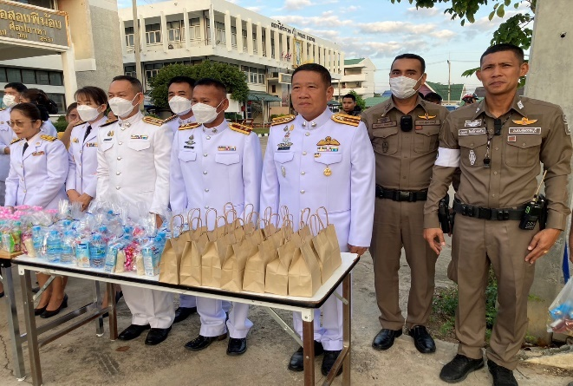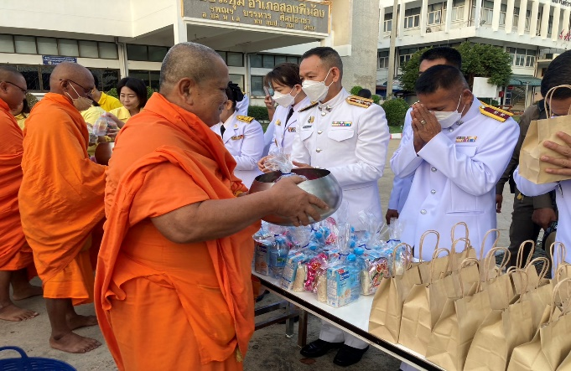
วันนี้ 5 ธันวาคม 2566 เวลา 06.30 น. พ.ต.อ.ปริญญา เกาชวัต ผกก.สภ.บางตาเถร นำข้าราชการตำรวจในสังกัด ร่วมพิธีทำบุญตักบาตร ถวายเป็นพระราชกุศล เนื่องในวันคล้ายวันพระบรม ราชสมภพ ของ พระบาทสมเด็จพระบรมชนกาธิเบศร มหาภูมิพลอดุลยเดชมหาราช บรมนาถบพิต 5 ธันวาคม ร่วมกับส่วนราชการ ประชาชนในพื้นที่ ณ ลานหน้าที่การอำเภอสองพี่น้อง จว.สุพรรณบุรี โดยมี นายไพฑูรย์ วงศ์วีรกูล นายอำเภอสองพี่น้อง เป็นประธาน

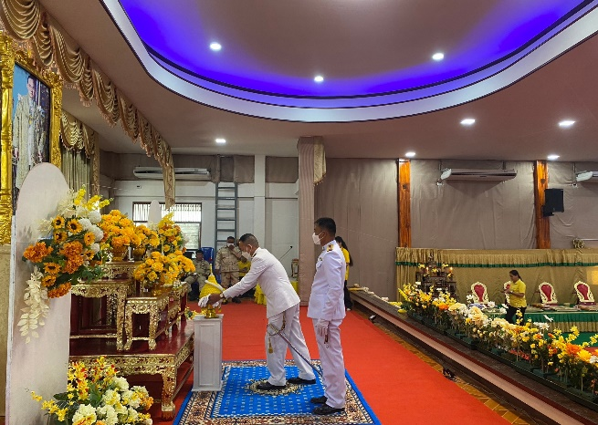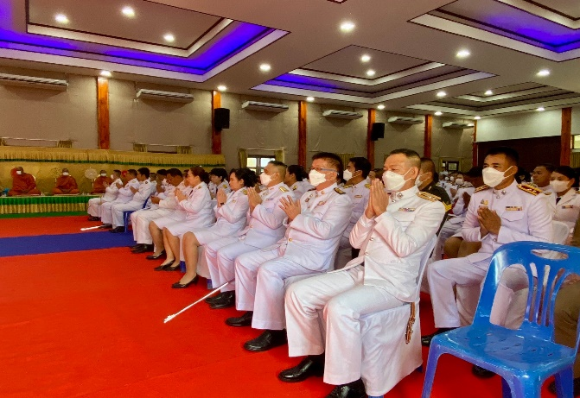
วันนี้ 5 ธันวาคม 2566 เวลา 08.30 น. พ.ต.อ.ปริญญา เกาชวัต ผกก.สภ.บางตาเถร นำข้าราชการตำรวจในสังกัด ร่วมพิธีวางพานพุ่มดอกไม้ น้อมรำลึกถึงพระมหากรุณาธิคุณ เนื่องในวันคล้ายวันพระบรมราชสมภพ ของ พระบาทสมเด็จพระบรมชนกาธิเบศร มหาภูมิพลอดุลยเดชมหาราช บรมนาถบพิตร 5 ธันวาคม ร่วมกับส่วนราชการ ประชาชนในพื้นที่ ณ หอประชุมอำเภออำเภอสองพี่น้อง จว.สุพรรณบุรี โดยมี นายไพฑูรย์ วงศ์วีรกูล นายอำเภอสองพี่น้อง เป็นประธาน

2. การประชุมบริหาร สภ. ประจำเดือน ธันวาคม 2566
3
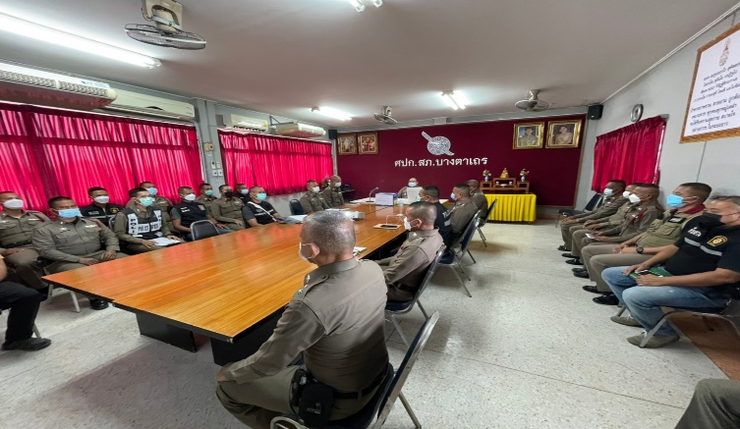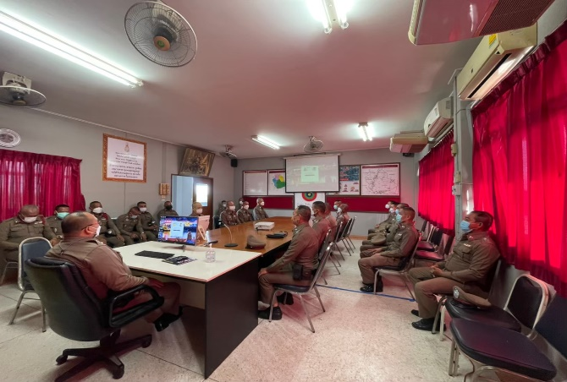
วันที่ 19 ธันวาคม 2566 เวลา 10.00 น. พ.ต.อ.ปริญญา เกาชวัต ผกก.สภ.บางตาเถร ประชุมบริหาร สภ. ประจำเดือน ธันวาคม 2566 โดยมีข้าราชการตำรวจในสังกัดทุกนายเข้าร่วมประชุม ตามระเบียบวาระการประชุม
-วาระที่ 1 ประธานแจ้งที่ประชุมทราบ
-วาระที่ 2 รับรองรายงานการประชุม
-วาระที่ 3 ถ่ายทอดนโยบาย/ข้อสั่งการผู้บังคับบัญชา
-วาระที่ 4 กำชับการปฏิบัติตามนโยบาย
-วาระที่ 5 แผนกงานแถลงผลการปฏิบัติงาน/แจ้งข้อราชการสำคัญ
- การประเมินคุณธรรมและความโปร่งใสของหน่วยงานภาครัฐ ITA ปี 2567
- การเตรียมการป้องกันและลดอุบัติเหตุทางถนนช่วงเทศกาลปีใหม่ พ.ศ. 2567
-วาระที่ 6 เรื่องอื่นๆ
-วาระที่ 7 ประธานสรุปสั่งการ
4. โครงการพัฒนาองค์ความรู้สำหรับข้าราชการตำรวจ
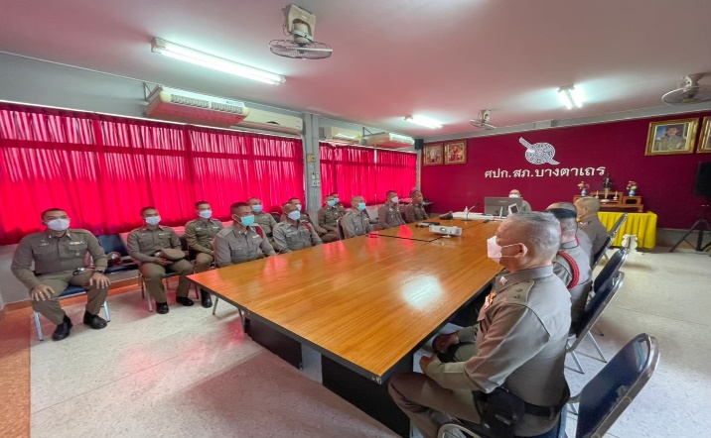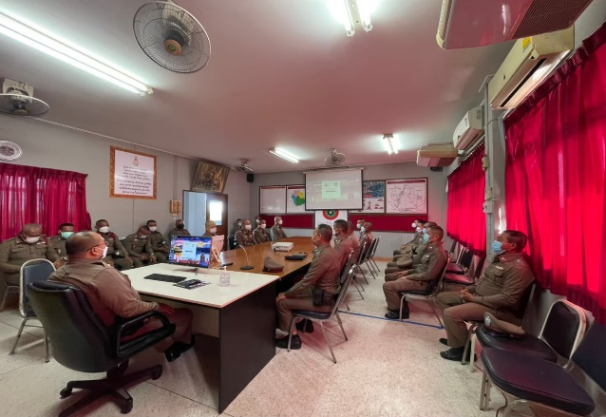
วันที่ 19 ธันวาคม 2566 เวลา 10.00-12.00 น. พ.ต.อ.ปริญญา เกาชวัต ผกก.สภ.บางตาเถร จัดอบรมให้ความรู้แก่ข้าราชการตำรวจตาม “โครงการพัฒนาองค์ความรู้แก่ข้าราชการตำรวจ สภ.บางตาเถร ประจำปีงบประมาณ พ.ศ. 2567” ในหัวข้อ ในหัวข้อ “ยุทธวิธีการตั้ง จุดตรวจ-จุดสกัด การตรวจค้นบุคคล ยานพาหนะ” เพื่อเตรียมความพร้อมในการปฏิบัติงาน ในการอำนวยความสะดวกด ป้องกันและลดอุบัติเหตุทางถนนช่วงเทศกาลปีใหม่ พ.ศ. 2567 ผู้เข้าร่วมกิจกรรม 35 นาย

5. โครงการอาหารกลางวัน
4
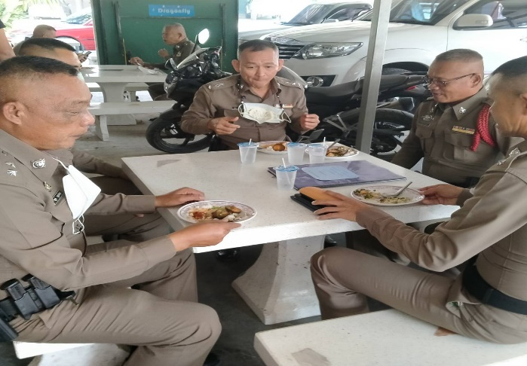
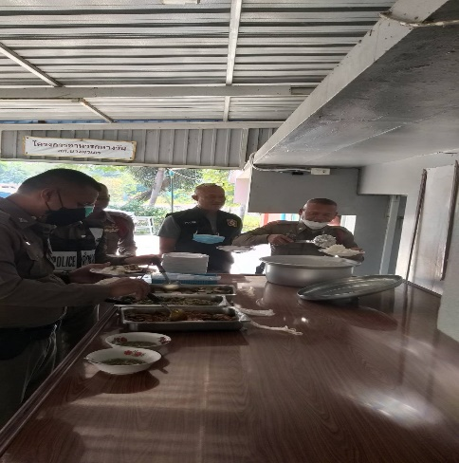

วันที่ 1-31 ธันวาคม 2566 เวลา 12.00 น. พ.ต.อ.ปริญญา เกาชวัต ผกก.สภ.บางตาเถร จัดโครงการอาหารกลางวันแก่ข้าราชการตำรวจ ณ บริเวณด้านหลัง สภ.บางตาเถร มีผู้เข้าร่วมกิจกรรม 30 นาย งบประมาณดำเนินการ 2500 บาท ผู้รับผิดชอบโครงการ : พ.ต.ต. บัญฑิต กลั่นบุศย์ สว.อก.สภ.บางตาเถร

6. การขับเคลื่อนการประเมินคุณธรรมและความโปร่งใสในการดำเนินงาน หน่วยงานภาครัฐ Integrity and Transparency Assesment : ITA
แผนงาน/โครงการ/กิจกรรม | ตัวชี้วัด/สาระสำคัญ (แผนงาน/โครงการ/กิจกรรม) | หน่วยรับผิดชอบ |  |  | ผลการดำเนินการ |  | หมายเหตุ
แผนงาน/โครงการ/กิจกรรม | ตัวชี้วัด/สาระสำคัญ (แผนงาน/โครงการ/กิจกรรม) | หลัก | หน่วยปฏิบัติ
ประเมินคุณธรรมและความโปร่งใสในการดำเนินงานของหน่วยงาน | - ผลการประเมินคุณธรรมและความโปร่งใสในการดำเนินงานของหน่วยงานฯ ไม่น้อยกว่าระดับ A (85.00 – 94.99 คะแนน) | งานอำนวยการ | ทุกสายงาน | ดำเนินการตามปฏิทิน police ITA |  | เดือน ธ.ค.66  บรรลุตามเป้าหมาย

รายงานผลการดำเนินการ
5
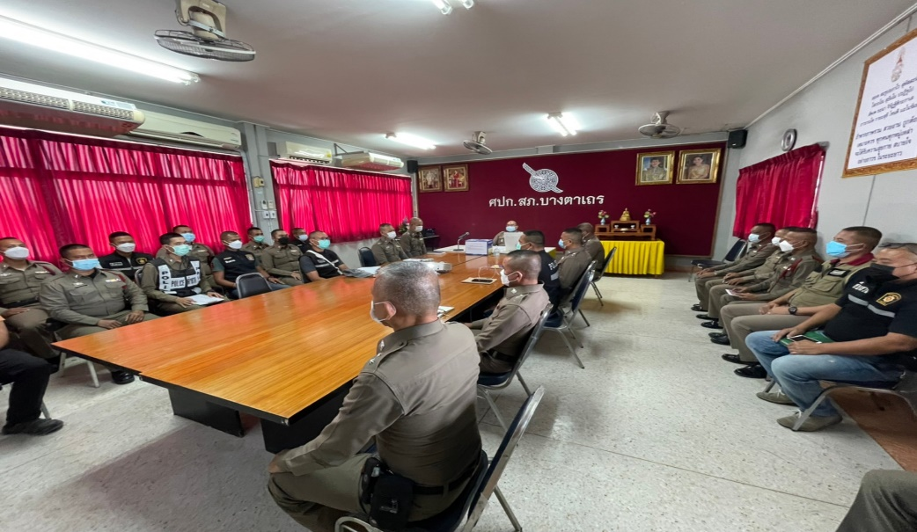
วันที่ 19 ธันวาคม 2566 เวลา 10.00 น. พ.ต.อ.ปริญญา เกาชวัต ผกก.สภ.บางตาเถร ประชุมชี้เจ้งให้คณะทำงาน/เจ้าหน้าที่รับผิดชอบการประเมินคุณธรรมและความโปร่งใสในการดำเนินงาน หน่วยงานภาครัฐ Integrity and Transparency Assesment : ITA ของ สภ.บางตาเถร เพื่อเตรียมความพร้อมรองรับการประเมิน วางแนวทางในกิจกรรม และวางแผนเพื่อให้ได้ข้อมูลครบถ้วนถูกต้องและติดตามผลงานการดำเนินการเป็นประจำทุกเดือน
ตั้งคณะทำงานขับเคลื่อน ITA ปีงบประมาณ 2567

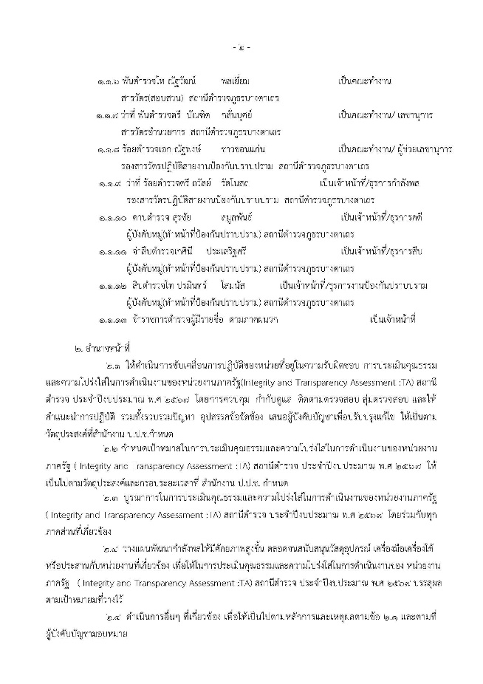
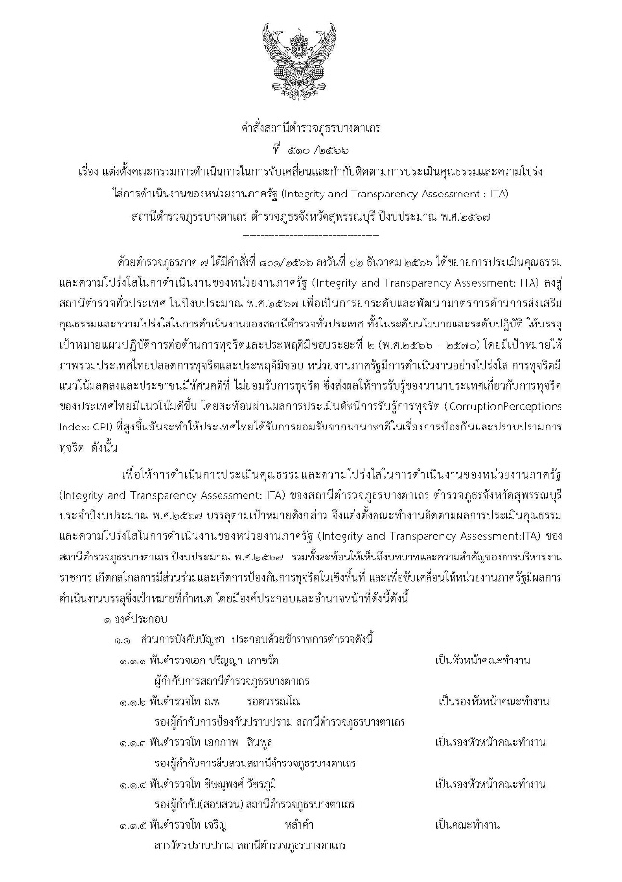

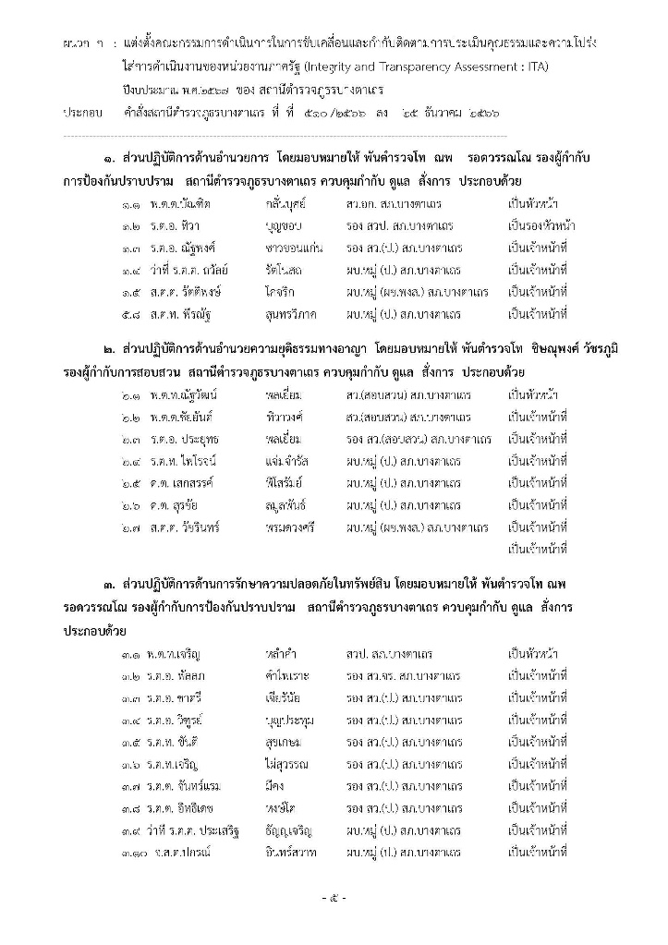
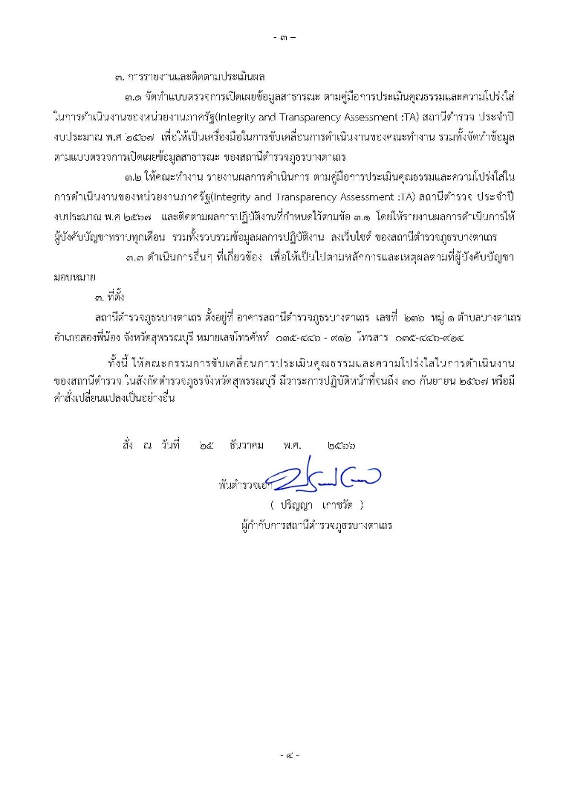
6

